宿迁市人民政府外事办公室
2019年政府信息公开工作年度报告

本报告根据新修订的《中华人民共和国政府信息公开条例》（以下简称《条例》）规定编制，内容包括主动公开政府信息的情况、收到和处理政府信息公开申请的情况、因政府信息公开工作被申请行政复议和提起行政诉讼的情况、政府信息公开工作存在的主要问题及改进情况、其他需要报告的事项等。本年报所列数据的统计期限自2019年1月1日起至2019年12月31日止。本报告通过宿迁市人民政府网站（http://www. Suqian.gov.cn）和宿迁市人民政府外事办公室网站（http://sqwsb.suqian.gov.cn/）、宿迁市档案馆政府信息公开公共查阅场所公布。如对报告有任何疑问，请与宿迁市人民政府外事办公室联系（联系电话：0527—84368680，地址：宿迁市洪泽湖西路1号东楼12A楼，邮政编码：223800，电子邮箱地址：sqwsbgs@163.com）。
一、总体情况
2019年，我办认真贯彻落实党中央国务院、省委省政府和市委市政府关于全面推进政务公开的系列部署，紧紧围绕党和政府中心工作及企业群众最关心最直接最现实的利益问题，着力提升政务公开质量。全年我办主动公开信息411条，其中在网上宿迁门户网站和本部门网站政府信息公开栏目主动公开21条，通过部门网站发布概况类、政务动态等信息390条，政务微博发布信息180条，政务微信推送信息111条。
（一）加强组织领导，明确工作责任。根据机构改革情况，及时公开了新的“三定”规定信息，调整并公开了领导班子成员分工、政务公开工作领导小组成员和领导简历，明确三级工作体系并向社会发布。办领导定期听取政务公开工作汇报，研究部署推进工作，将政务公开工作纳入全办年度绩效综合考评，并与相关责任处室签订目标责任状，确保我办政务公开工作稳步推进。
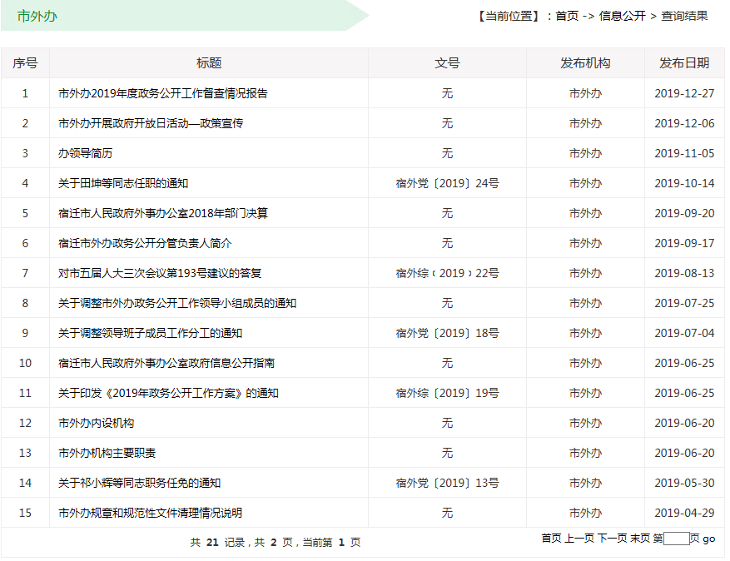

（二）健全工作制度，强化制度保障。为保障政务公开工作有章可循，我办不断完善政务公开制度建设，按照新《条例》规定及时调整政府信息公开指南并向社会公开，制定了《市外办2019年政务公开工作方案》《政府信息公开属性认定制度》，要求政府信息公开属性审核工作应遵循依法、及时、高效原则，有力地提升政务公开标准化、规范化水平。
（三）丰富公开形式，提升公开质量。做好宿迁外办官方网站和宿迁外事微信公众号等公开平台建设，始终坚持以社会需求为导向，坚持“群众想看什么，我们就公开什么”的原则，重点针对人民群众最想知道的、最关心的热点难点问题公开。举办4场政策宣传推介会，邀请了300多家企业代表参加，我办针对涉及企业的邀请外国人来华、APEC商务旅行卡办理等政策进行了宣传，让企业更加深入了解政策、用足用好政策，助力企业“走出去、请进来”开拓海外市场。举办了“安全文明出境游宣传月”系列活动，向市民讲解相关政策，发放了《中国领事保护与协助指南》《海外中国公民文明指南》、 “文明旅游安全出行”主题宣传册和热门旅游国家的安全提醒等，同时通过网站和微信公众号做好宣传工作。
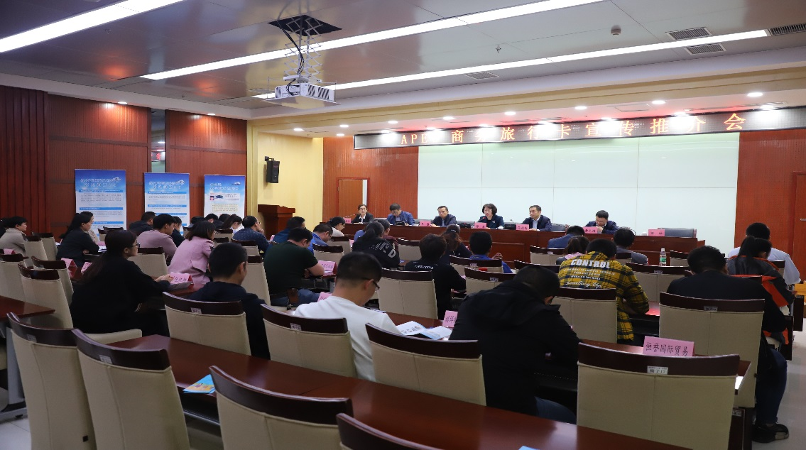

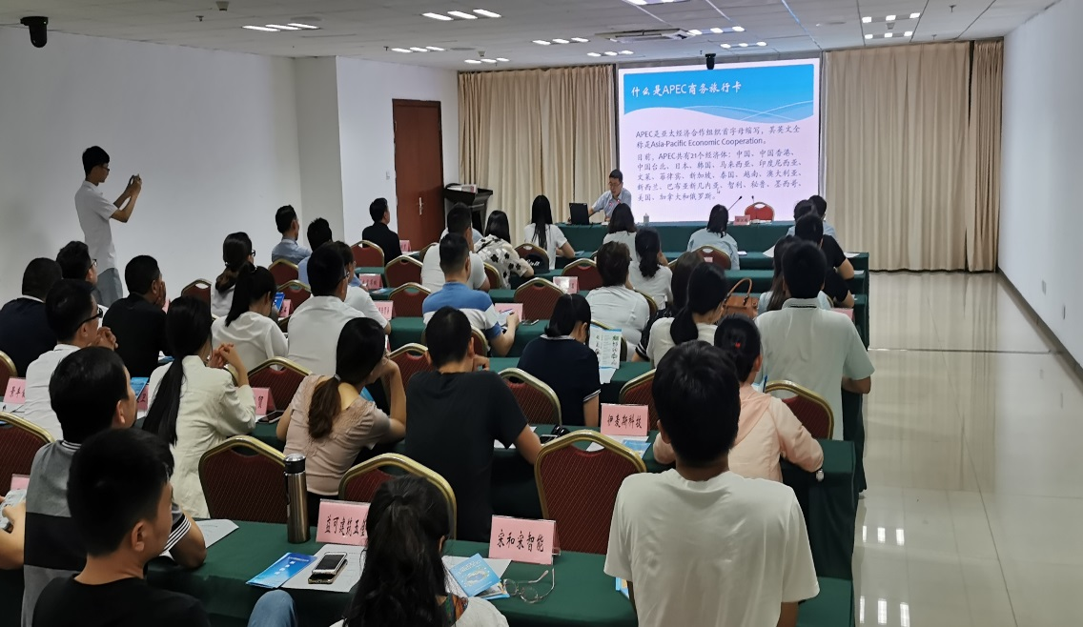

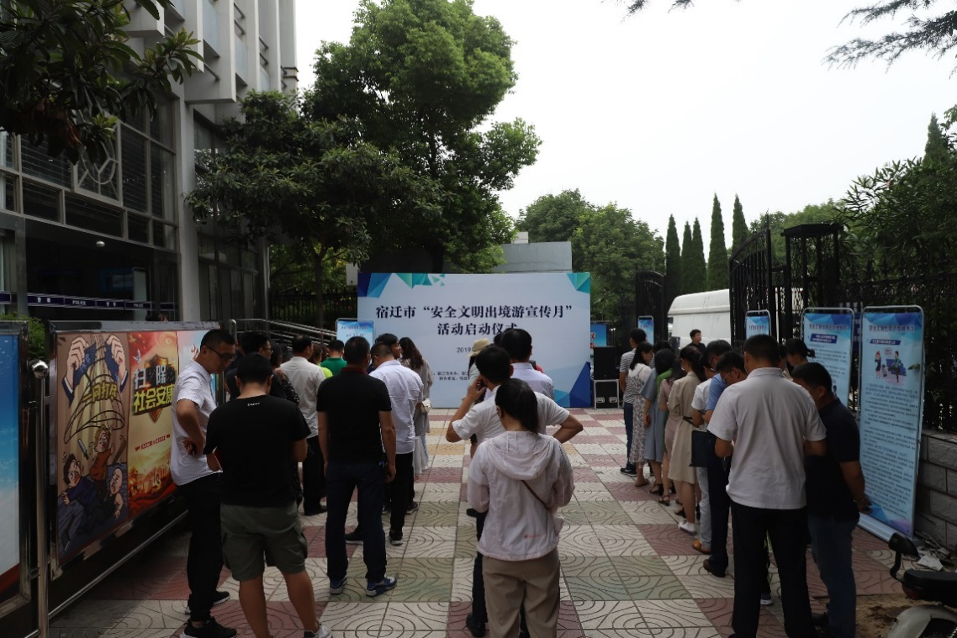

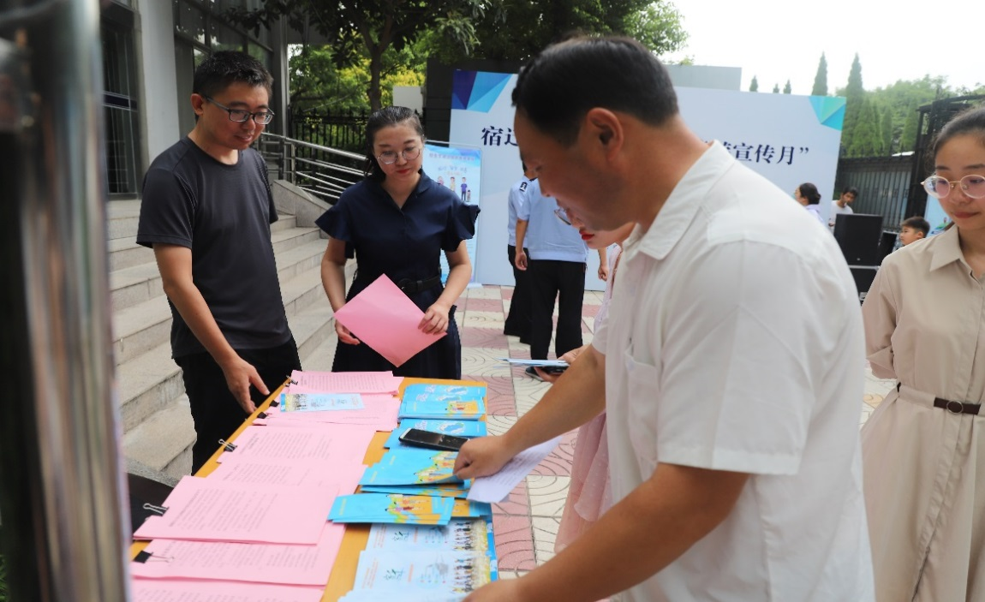

（四）压实工作责任，强化队伍建设。注重机构人员的业务能力提升，在新《条例》出台后，办政务公开领导小组专题研究部署，组织全办人员集中学习新《条例》内容，压实工作责任。具体业务处室人员积极参加市政务公开办组织的政务公开工作业务培训，不断提升业务能力水平。
二、主动公开政府信息情况
2019年机构改革，我办侨务工作职能划转至市委统战部，原1项行政许可、2项行政确认、1项行政奖励和1项其他权力事项已移交市委统战部，我办目前无行政许可、行政处罚、行政强制和其他对外管理服务事项，2019年无规范性文件出台，无政府集中采购等。
第二十条第（一）项
信息内容 | 本年新制作数量 | 本年新公开数量 | 对外公开总数量
规章 | 0 | 0 | 0
规范性文件 | 0 | 0 | 0
第二十条第（五）项
信息内容 | 上一年项目数量 | 本年增/减 | 处理决定数量
行政许可 | 1 | -1 | 0
其他对外管理服务事项 | 4 | -4 | 0
第二十条第（六）项
信息内容 | 上一年项目数量 | 本年增/减 | 处理决定数量
行政处罚 | 0 | 0 | 0
行政强制 | 0 | 0 | 0
第二十条第（八）项
信息内容 | 上一年项目数量 | 本年增/减
行政事业性收费 | 0 | 0
第二十条第（九）项
信息内容 | 采购项目数量 | 采购总金额
政府集中采购 | 0 | 0
三、收到和处理政府信息公开申请情况
2019年，我办未收到政府信息公开申请。
（本列数据的勾稽关系为：第一项加第二项之和，等于第三项加第四项之和） |  |  | 申请人情况
 |  |  | 自然人 | 法人或其他组织 |  |  |  |  | 总计
 |  |  |  | 商业企业 | 科研机构 | 社会公益组织 | 法律服务机构 | 其他
一、本年新收政府信息公开申请数量 |  |  | 0 | 0 | 0 | 0 | 0 | 0 | 0
二、上年结转政府信息公开申请数量 |  |  | 0 | 0 | 0 | 0 | 0 | 0 | 0
三、本年度办理结果 | (一)予以公开 |  | 0 | 0 | 0 | 0 | 0 | 0 | 0
 | (二)部分公开(区分处理的，只计这一情形，不计其他情形) |  | 0 | 0 | 0 | 0 | 0 | 0 | 0
 | (三)不予公开 | 1.属于国家秘密 | 0 | 0 | 0 | 0 | 0 | 0 | 0
 |  | 2.其他法律行政法规禁止公开 | 0 | 0 | 0 | 0 | 0 | 0 | 0
 |  | 3.危及“三安全一稳定” | 0 | 0 | 0 | 0 | 0 | 0 | 0
 |  | 4.保护第三方合法权益 | 0 | 0 | 0 | 0 | 0 | 0 | 0
 |  | 5.属于三类内部事务信息 | 0 | 0 | 0 | 0 | 0 | 0 | 0
 |  | 6.属于四类内部事务信息 | 0 | 0 | 0 | 0 | 0 | 0 | 0
 |  | 7.属于行政执法案卷 | 0 | 0 | 0 | 0 | 0 | 0 | 0
 |  | 8.属于行政查询事项 | 0 | 0 | 0 | 0 | 0 | 0 | 0
 | (四)无法提供 | 1.本机关不掌握相关政府信息 | 0 | 0 | 0 | 0 | 0 | 0 | 0
 |  | 2.没有现成信息需要另行制作 | 0 | 0 | 0 | 0 | 0 | 0 | 0
 |  | 3.补正后申请内容仍不明确 | 0 | 0 | 0 | 0 | 0 | 0 | 0
 | (五)不予处理 | 1.信访举报投诉类申请 | 0 | 0 | 0 | 0 | 0 | 0 | 0
 |  | 2.重复申请 | 0 | 0 | 0 | 0 | 0 | 0 | 0
 |  | 3.要求提供公开出版物 | 0 | 0 | 0 | 0 | 0 | 0 | 0
 |  | 4.无正当理由大量反复申请 | 0 | 0 | 0 | 0 | 0 | 0 | 0
 |  | 5.要求行政机关确认或重新出具已获取信息 | 0 | 0 | 0 | 0 | 0 | 0 | 0
 | (六)其他处理 |  | 0 | 0 | 0 | 0 | 0 | 0 | 0
 | (七)总计 |  | 0 | 0 | 0 | 0 | 0 | 0 | 0
四、结转下年度继续办理 |  |  | 0 | 0 | 0 | 0 | 0 | 0 | 0
四、政府信息公开行政复议、行政诉讼情况
2019年，我办未发生因政府信息公开工作被申请行政复议、提起行政诉讼情况。
行政复议 |  |  |  |  | 行政诉讼
结果维持 | 结果纠正 | 其他结果 | 尚未审结 | 总计 | 未经复议直接起诉 |  |  |  |  | 复议后起诉
 |  |  |  |  | 结果维持 | 结果纠正 | 其他结果 | 尚未审结 | 总计 | 结果维持 | 结果纠正 | 其他结果 | 尚未审结 | 总计
0 | 0 | 0 | 0 | 0 | 0 | 0 | 0 | 0 | 0 | 0 | 0 | 0 | 0 | 0
五、存在的主要问题及改进情况
总结2019年工作，我办的政务公开工作越来越规范，虽然取得了一些成效，但也存在一些问题和不足，主要是政务新媒体平台宣传力度不够，政务公开工作的精细化程度仍有待提高。下一步，我办将严格遵循公正、公平、便民的原则，进一步完善体制机制，扩大公开范围，加强公开时效，充分发挥政府信息对人民群众生产、生活和经济社会活动的服务作用。一是进一步完善公开督查工作机制。严格贯彻执行好新修订的《条例》，对我办的信息公开工作进行完善。在已经制定的相关配套制度基础上，切实加强督查力度，确保政府信息公开工作制度化、规范化发展，深入、持续、高效地开展政府信息公开工作。二是进一步提升新媒体的发布质量。充分借助政务新媒体政务公开新型平台作用，进一步提升“宿迁外事”微信公众号的信息发布质量，不断强化政务新媒体信息发布、传播、互动等功能，推动更多优质政务信息和服务资源向移动端集聚，为服务对象提供便捷优质的服务。
六、其他需要报告的事项
无

